Konstruktive Konfliktbearbeitung

Infodossier Elternabend

Konfliktdefinitionen

Konflikte sind “Kämpfe zwischen Motiven”, gegensätzlichen oder gleichzeitig gleichwertigen.
Ulrich Lehr, Konflikte 1965

Ein Konflikt existiert dann, wenn gleichzeitig zwei Elemente gegensätzlich oder unvereinbar sind.
Karl Berkel, 2001

Der neutrale Ausdruck ,Elemente’ soll anzeigen, dass sich in einem Konflikt die verschiedensten Inhalte gegenüberstehen können:

- Gedanken
- Verhaltensweisen
- Absichten
- Bewertungen
- Personen
- Gruppen

Charakteristische Merkmale von Konflikten

- Konflikte sind Störungen: Sie unterbrechen den Handlungsablauf und zwingen dazu, sich der eigenen Orientierung zu vergewissern.

- Konflikte sind gefühlsbeladen.

- Konflikte haben die Tendenz zu eskalieren.

- Konflikte erzeugen einen Lösungsdruck.

- Zwei und mehr Parteien.

- Zwischen den Parteien herrschen Differenzen verschiedener Art.

- Mindestens eine Partei stellt diese Differenzen fest und handelt danach.

- Alle Parteien sind überzeugt, dass sie im Recht sind.

Konfliktdiagnose

Heisse Konflikte
Ein interessantes Konzept zum Verstehen unterschiedlicher Konflikte ist das Modell der heißen und kalten Konflikte. Heiße Konflikte sind demnach dadurch gekennzeichnet, dass offen sichtlich und offen ausgetragen werden. Die beteiligten Parteien sind von ihren Standpunkten in der Regel dermaßen überzeugt oder die Sache ist ihnen so wichtig, dass sie direkt und ohne subtiles Blockieren o.ä. im Hintergrund versuchen, die jeweils andere Partei zu überzeugen. Die Konfliktparteien ringen miteinander, bekämpfen oder befehden sich offen, heftig und direkt. Kommunikation findet statt, die Begegnung wird gesucht (auch Kampf und Krieg werden von vielen Autoren belletristischer Literatur als paradoxe Versuche begriffen, mit dem Gegner zu kommunizieren.)
Heiße Konflikte haben somit den Vorteil, dass sie erkennbar und damit auch leichter zu handhaben und zu lösen sind. Typisch ist ein hohes emotionales Engagement der beteiligten Parteien und die daraus häufig resultierende Blindheit für Unzulänglichkeiten des eigenen Standpunkts und der eigenen Argumentation. Die eigene Wahrnehmung wird kaum mehr überprüft und der eigene Standpunkt wie auch die eigenen Motive, die dahinter liegen, werden kaum mehr hinterfragt. Heisse Konflikte müssen daher zuerst abgekühlt werden, indem man sich eine zeitliche oder räumliche Distanz schafft, die es einem ermöglicht, sich in Ruhe nochmals Gedanken über den Konflikt zu machen und die möglichen Handlungsebenen für sich zu klären.
Kalte Konflikte
Kalte Konflikte sind durch eher subtiles Vorgehen geprägt, vor allem durch, dass Menschen sabotieren, blockieren, verzögern und verschleppen. Meist ist das ganze Verhalten eher destruktiv; der Gegner soll und wird mehr geschädigt, als er überzeugt werden könnte. Entsprechend sind die beteiligten Parteien häufig frustriert und desillusioniert. Die direkte Konfrontation weicht der Sabotage, der bevorzugten Form von Aggression im kalten Konflikt. Die Parallelen zum "Kalten Krieg" liegen auf der Hand. Die Konfliktparteien haben resigniert, sie verkehren so wenig wie möglich direkt miteinander, die Kommunikation ist eingefroren oder auf das unvermeidliche formelle Mindestmaß begrenzt. Direkte Begegnungen finden nicht mehr statt. Die Konfliktparteien befehden sich aber nach wie vor aufs ärgste, jedoch "hintenherum", durch Intrigen, falsche Gerüchte, Abwertungen in Abwesenheit des Gegners usw. Krankheiten nehmen zu.
Um kalte Konflikte zu lösen, gilt es in der Regel erst einmal, den Konflikt sichtbar zu machen allenfalls auch zu provozieren (kontrollierte Eskalation), an den Tag zu bringen. Erst dann können Sie überhaupt herausfinden, worum es in dem Konflikt geht und was die Ursachen für das sabotierende Verhalten ist. Interessant ist für die Konfliktlösung in diesem Fall auch die Vorgeschichte des Konflikts zu kennen - dies bei kalten Konflikten besonders wichtig, da kalte Konflikte häufig das Resultat von nicht oder unbefriedigend gelösten ehemals heißen Konflikten sind.
Symmetrischer Konflikt

Die Konfliktparteien sind gleich stark/gleichberechtigt (Intellekt, Hierarchie, sprachliche Möglichkeiten, Macht etc.)
Solche Konflikte können durch selbständig durch die Konfliktparteien bearbeitet werden soweit sie die Eskalationsstufe 3 nicht überschreiten.

Asymmetrischer Konflikt

Die Konfliktparteien sind nicht gleichberechtigt/gleich stark ((Intellekt, Hierarchie, sprachliche Möglichkeiten, Macht etc.)
Bei solchen Konflikten muss zur Bearbeitung die schwächere Konfliktpartei empowert/gestärkt werden.

Definition: Seelische Konflikte

(nach Karl Berkel)

Annäherungs-Annäherungs-Konflikt

Z

+
+

Die Person steht zwischen zwei Zielen, die sie für gleich wertvoll hält, die sie aber nicht gleichzeitig anstreben oder erreichen kann.

Beispiel: Gehe ich mit X schwimmen oder mit Y surfen?

Vermeidungs–Vermeidungs-Konflikt
-
-

Eine Person muss zwischen zwei Gegebenheiten entscheiden, die sie beide als Übel ansieht.

Beispiel: Mitarbeiter XY wird mit einer wichtigen Arbeit zum Termin Z nicht fertig. Der Vorgesetzte muss ihn entweder zur Rede stellen (was er gar nicht gerne tut) oder am Wochenende die Arbeit selber beenden.

Konflikte dieser Art entstehen, wenn zwei gegensätzliche Pflichten miteinander konkurrieren (Pflichtenkollision). Unvermeidbare solche Situationen nennen wir ,Dilemma’; unvermeidbar und höherer Art zuzuschreibende Situationen sind als ,Tragik’ bekannt: Der Mensch kann, was immer er auch tut, dem Übel nicht ausweichen.

Annäherungs-Vermeidungs-Konflikt

+/-
+/-

Eine Person steht vor einer Entscheidung, die ihr sowohl Wertvolles wie Übles bringt.

Beispiel: Einem Mitarbeiter wird angeboten, zusätzliche Aufgabengebiete mit erweiterter Verantwortung zu übernehmen. Einerseits verlockt das höhere Einkommen, andererseits wird auch Überzeit an Wochenenden verlangt.

Grundstrategien der Konfliktbehandlung

Alle Formen der Konfliktbehandlung lassen sich auf folgende fünf Grundstrategien zurückführen:

1. vermeiden/Weg der Schildkröte (auch: leugnen, verdrängen, aus dem Weg gehen, etc.)
Positiv: Energiesparend, Eskalationsverhindernd
Negativ: Fehlender Lerneffekt, eigene Ziele gehen unter

2. anpassen/Weg des Faultier (auch: gehorchen, nachgeben, um Verzeihung bitten, sich unterordnen, etc.)
Positiv: Energie- und zeitsparend
Negativ: Eigene Ziele gehen unter, Eisberg kann sich vergrössern

3. kämpfen/Weg des Haifisch (die eigene Meinung/Ziele durchsetzen)
Positiv: Eigene Ziele können erreicht werden
Negativ: Braucht viel Energie, was passiert mit den „Verlierern“

4. delegieren/Weg der Eule (Hilfe holen/organisieren oder an den Chef, einen Schiedsrichter, an einen Richter die Verantwortung für die Bearbeitung übergeben)
Positiv: Energiesparend, neue Perspektive kommt rein
Negativ: Ev. entsteht eine Lösung, die nicht unbedingt gewünscht wurde

5. verhandeln/Weg des Fuchs (Ziel ist ein Kompromiss oder gar Konsens zwischen den
Parteien)
Positiv: Es sind Lösungen möglich, die für alle Beteiligten ein Gewinn sind
Negativ: Braucht viel Energie und Zeit, nicht alles ist verhandelbar

Keine der Grundstrategien ist per se gut oder schlecht!

Eine Strategie kann immer nur nützlich und angemessen oder nicht nützlich und unangemessen in Bezug auf Ihr Ziel und Ihre Situation sein. Zu überlegen ist, über welche Energien man im Moment verfügt und wie wichtig das Konfliktthema für einem selbst ist.

Nehmen Sie sich einen Moment Zeit und treffen Sie möglichst vor der Konfliktbehandlung Ihre Wahl!

Input Eisbergmodell

Auf Konflikte reagieren wir alle. Meistens werden sie als störend, bedrohlich, destruktiv und schmerzvoll erlebt. Dementsprechend suchen alle Menschen ihre Verhaltensstrategien, wie sie mit diesen Situationen umgehen wollen oder können.
Konflikte zeigen uns an, dass etwas nicht stimmt. Sie sind Signale dafür, dass etwas verändert werden muss, eine Chance zur Entwicklung und Verbesserung der gegenseitigen Beziehungen. Ob diese Chance genutzt werden kann, hängt von der Art und Weise der Konfliktaustragung ab.

Thomas spricht nicht mehr mit Julja. Er verweigert auch die Zusammenarbeit.
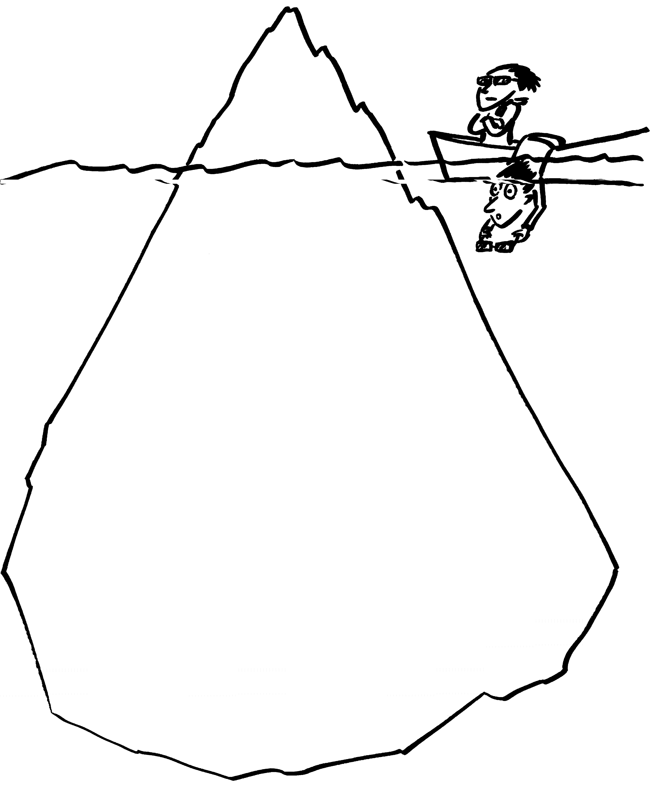
Werte

Gefühle

Sichtweise

Informationen

Beziehungsprobleme

Intrapersonale Probleme

Interessen / Bedürfnisse

Missverständnisse / Kommunikationsprobleme

Strukturelle Bedingungen

Hintergrund des Konflikts:
z.B. Thomas ist bei der Beförderung nicht berücksichtigt worden und ist im Moment noch in der Scheidung

Konflikterhellung

Konflikte konstruktiv anzugehen bedeutet, eine Lösung für das Problem zu finden, ohne die Person oder das Gegenüber anzugreifen. Alle Konfliktparteien übernehmen gemeinsam Verantwortung für das Problem und suchen Seite an Seite nach Lösungen.
Ein wichtiger Schritt in der Bearbeitung von Konflikten ist die Erhellung der verschiedenen Ebenen. Hierzu bedienen wir uns des Bildes des Eisberges.
Eisberge haben die Eigenschaft, dass 7/10 ihrer Masse unter der Wasseroberfläche schwimmen und kaum sichtbar sind. Nur die Spitze ist sichtbar. Der viel grössere Teil liegt unter Wasser und stellt eine Gefahr dar. Dieses Bild lässt sich auch auf die Konfliktbearbeitung übertragen: der sichtbare Teil des Konfliktes wird oft als Konfliktauslöser (Sachebene) wahrgenommen, dabei sind es meistens die tiefer liegenden unsichtbaren Teile (Hintergründe), die einen Konflikt entstehen lassen.
Für eine konstruktive Konfliktlösung ist es zwingend, nicht nur den aktuellen Konflikt (Sachebene) anzuschauen, sondern einen Schritt tiefer zu gehen und auszuloten, was diesem Konflikt womöglich zugrunde liegt.
Die Suche nach zugrunde liegenden Interessen und Problemen führt oft zur Einsicht, dass der offenkundige Konflikt nicht der ausschlaggebende ist, sondern nur „das Fass zum Überlaufen brachte“. Eine befriedigende und nachhaltige Lösung des Konfliktes ist nur dann möglich, wenn auch die „Unterseite des Eisberges“, die Persönlichkeits- und Beziehungsebene, erforscht wird.

Spektrum möglicher Konflikt- Hintergründe
Nachdem wir unterschieden haben zwischen den an der Oberfläche sichtbaren und den verborgenen Hintergrundkonflikten, kann nun das Spektrum möglicher Hintergründe ausgeleuchtet werden. Die Konfliktparteien betreiben eine Art Ursachenforschung, nicht nur in sachlicher, sondern in persönlicher oder zwischenmenschlicher Hinsicht. Dabei geht es nicht darum, einen Schuldigen zu finden, sondern den tatsächlichen Kern des Konflikts zu treffen.
Gelingt es hier das Ausloten / Verstehen des Hinter- und oder Untergrunds, sind wir einen entscheidenden Schritt vorangekommen.
Mögliche Hintergründe können sein:
„Hinter einen Sachkonflikt können verschiedene Interessen bzw. Bedürfnisse stehen, die im Prinzip miteinander unvereinbar sind. (Zwei Schwestern streiten um eine Orange.) In einem anderen Zusammenhang, etwa einer Wohn- oder Lebensgemeinschaft, können dahinter verletzte Gefühle bzw. emotionale Interessen zu finden sein (z.B. der Wunsch nach Anerkennung und Bestätigung). Ferner können im Hintergrund gestörte Beziehungen zueinander (z.B. patriarchales Macht- und Abhängigkeitsverhältnis) oder intrapersonale Probleme (z.B. Gehemmtheit, „Ordnungsfimmel“, Ängste) zu finden sein. Unterschiedliche Werte (z.B. Freiheit v.s. Ordnung) führen oft ebenfalls zu Konflikten. Häufig liegen einem Streit auch nur Missverständnisse, also Kommunikationsprobleme, zugrunde. Oder es fehlten einfach wichtige Informationen, die wiederum die Sichtweise des Konfliktes beeinflussen. Schliesslich können auch strukturelle Bedingungen wie zu grosse räumliche Nähe oder Distanz, Umweltfaktoren, wirtschaftliche Ungerechtigkeit oder politische Unterdrückung einem aktuellen Konflikt zugrunde liegen. Die Liste der Hintergrundsprobleme liesse sich sicherlich noch erweitern. Doch die wichtigsten sollen genügen.“
Aus: Besemer, Mediation, Vermittlung in Konflikten, 1993, S.28 f

Die wichtigsten 7 konstruktiven Haltungen
werden durch die Denkweise, die Körpersprache, dem Einfühlungsvermögen, und dem aktiven Zuhören geprägt, welche sich positiv in einem Konflikt auswirken.

- Selbst-Empowerment
Sich seiner eigenen Identität erinnern. Eigenen Schwächen eingestehen. Sich bewusst machen in wie vielen anderen Beziehungen man positiv akzeptiert ist. Freundschaften aktivieren. Eigene Beziehungsleistungen „feiern“. Bei länger dauernden Konflikten, durch neue Fähigkeiten Kräfte mobilisieren.
- Gefühle und Wahrnehmungen erkennen, schärfen und ausdrücken
Bewusst Gefühle wahrnehmen – trotz und wegen der sich meist einstellenden negativen Empfindungen und Gefühlen (Scham, sich gestört fühlen etc.). Nach geeigneten Formen suchen und sie ausdrücken. Mitteilen aber vermeiden erpresserisch zu nutzen, um seine Forderungen durchzubringen. (nicht in Tränen ausbrechen mit dem Ziel sich durchzusetzen)

- Einfühlung, Empathie, Anerkennung und Respekt
Die Not des anderen zu spüren suchen, verstehen was am eigenen Verhalten oder der Situation für den anderen so schlimm sein könnte. Erkennen das event. der Konfliktpartner in Strukturen (Familie) und Funktionen (Job) eingebunden ist.?
- Perspektivenwechsel
Sich in die Situation des andern versetzen und seine Position im Konflikt wahrnehmen.
- Klare Haltung und Grenzen akzeptieren und setzen
Eindeutige Stellung im Konflikt beziehen, sich damit „berechenbarer“ zu machen. Soviel wie möglich bei sich und mit sich klären. Bedürfnisse, Interessen, Ziel, Grenzen, Ängste. Was will ich hier wirklich und letztlich?
Grenzen ansprechen oder aufzeigen. Eigene Grenzen deutlich machen und zugleich Kontakt suchen. Deutlich gesetzte Grenzen des Gegners respektieren, aber wenn man selbst damit behindert wird diese dem Gegner mitteilen.
- Verantwortung für den eigenen Anteil übernehmen
Herausfinden ob und zu prüfen ob der aktuelle Konflikt unbewusst nach einem gleichen Schema abläuft. Dem Konfliktpartner durch Gesten/Blick/ und aktives Zuhören leicht machen dasselbe zu tun. Verstandenes ohne Triumph zurück melden. (Nicht im Sinne; ich habe es ja immer gewusst). Konfliktpausen anbieten und einfordern.

- Transparenz über eigene und fremde Rolle schaffen.
Im Konflikt sich der eignen Rolle bewusst werden. Klar werden was der Gegner für eine Rolle hat.

Konstruktive Haltungen in einem Konflikt zeigen sich auch dadurch, dass der im Konflikt Stehende, sich trotz den verschiedenen Gefühle die in einem Konflikt entstehen, sich mit sich selber auseinandersetzt, nicht alles auf den Konfliktpartner überträgt, und sich immer wieder Fragen stellt.

Eskalationsstufen im Konflikt
Basiert auf dem Modell von Friedrich Glasl

Friedrich Glasl: Selbsthilfe in Konflikten. Haupt / Freies Geistesleben (Bern Stuttgart) 2000
Quelle der Zusammenfassung : www.friedenspaedagogik.de
Illustrationen: Burkhard Pfeifroth, Reutlingen

Wir haben einen Konflikt

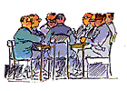 | 1. Verhärtung:  Die Standpunkte verhärten sich und prallen aufeinander, aber es besteht noch die Überzeugung, dass die Spannungen durch Gespräche lösbar sind. Noch keine starren Parteien oder Lager.
2. Debatte:  Polarisation im Denken, Fühlen und Wollen, Schwarz-Weiß-Denken, Sichtweise von Überlegenheit und Unterlegenheit. | 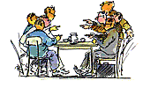
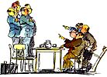 | 3. Taten:  "Reden hilft nichts mehr". Strategie der vollendeten Tatsachen. Die Empathie geht verloren, Gefahr von Fehlinterpretationen.

hier liegt die Grenze der Selbsthilfe!

Der Konflikt hat uns!

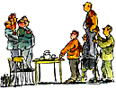 | 4. Images Koalitionen:  Die Parteien manövrieren sich gegenseitig in negative Rollen und bekämpfen sich. Werbung um Anhänger.
5. Gesichtsverlust:  Öffentliche und direkte Angriffe, die auf den Gesichtsverlust des Gegners zielen. | 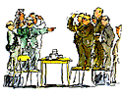
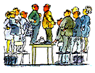 | 6. Drohstrategien:  Drohung und Gegendrohung. Konfliktbeschleunigung durch Ultimatum.
7. Begrenzte Vernichtungsschläge:  Der Gegner wird nicht mehr als Mensch gesehen. Begrenzte Vernichtungsschläge als "passende" Antwort. Umkehrung der Werte. Ein kleiner eigener Schaden wird bereits als Gewinn bewertet. | 
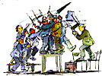 | 8. Zersplitterung:  Zerstörung und Auflösung des feindlichen Systems als Ziel.
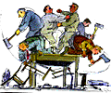 | 9. Gemeinsam in den Abgrund:  Totale Konfrontation ohne einen Weg zurück. Die Vernichtung des Gegners zum Preis der Selbstvernichtung wird in Kauf genommen.

Verhärtung |  | Moderation |  | Prozessbegleitung | therapeutische Prozessbegleitung | Vermittlung | Schiedsverfahren | Machteingriff
Standpunkte verhärten sich und prallen aufeinander | Debatte
zeitweilige Ausrutscher und Verkrampfung | Zeitliche Gruppierungen bilden sich um Standpunkte | Taten statt Worte
Noch keine starren Parteien und Lager | Polarisierung im Denken, Fühlen, Wollen | Pessimistische Erwartungen: ,Reden hilft nichts mehr!’ | Images und Koalitionen
 | „zum Glück sind wir unter uns“ | Einfühlungsvermögen geht verloren;  Gruppendruck | Parteien manövrieren einander in negative Rollen | Gesichtsverlust
 |  | „das habe ich von denen erwartet“ | Werben um Anhänger | Öffentliche und persönliche Angriffe | Drohstrategien
 |  |  | Bildung von Stereotypen: ,Du …!’ | Alte Fehler aus der Vergangenheit werden hervorgeholt | Spirale von Drohung und Gegendrohung | Begrenzte Vernichtungsschläge
 |  |  |  | Engel – Teufel;  ausstossen und ver-bannen | Sich selbst in Handlungszwang manövrieren | Enthumanisierung, Denken in Dingkategorien | Zersplitterung
 |  |  |  |  | „wir können nicht mehr zurück ohne das Gesicht zu verlieren“ | Keinerlei menschliche Qualitäten mehr übrig; die ,passende Antwort’ | Zusammenbruch des feindlichen Systems bewirken | Gemeinsam in den Abgrund
 |  | 1 – 3: win – win |  | 4 – 6: win – lose |  | 7 – 9: lose - lose | Vitale Organe oder Systemfaktoren zerstören | Kein Weg zurück!  Vernichtung des Feindes zum Preis der Selbstvernicht-ung; Selbstmord, wenn auch der Feind stirbt!
Eskalationsstufen und Strategiemodell der Konfliktbearbeitung (nach Glasl)

Nach Draussen gehen (frische Luft) Laut Musik hören gamen Etwas essen Zeitungen zerreissen
Mit jemandem über die Wut sprechen Tief durchatmen Kaltes Wasser ins Gesicht
Kaltes Wasser trinken Alleine für sich fluchen Ins Kissen schreien oder boxen Wutabbau-Buch
Innerlich auf 20 zählen Spiel machen Plüschtier schlagen Abmachen Fotoalbum anschauen
Nachdenken über den Grund der Wut Kaugummi kauen sich im Spiegel anschauen

Cool – Down Trickkiste (Sammlung von Kinderideen)
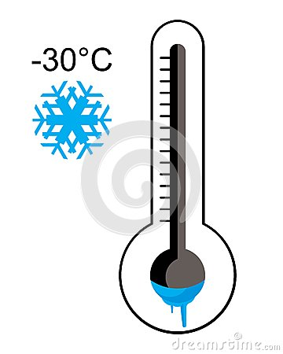

Basteln Den Grund der Wut einem Tier/Plüschtier erzählen Zähne putzen
Einsamer Ort aufsuchen Pause machen Musikinstrument spielen Rennen Weinen
Sich hinlegen Sport machen In etwas hineinbeissen Spazieren Boxsack
Auf ein Blatt kritzeln Wut aufschreiben/malen und Zettel vernichten Antiwutball bei sich haben
Mit den Augen eine liegende Acht nachfahren Fäuste machen und wieder entspannen
Springseil gumpen Draussen ein Stein auf den Boden werfen Holz hacken Schlafen
Mach diese Buch fertig brauchen Geschichte schreiben Witze lesen

Feedback

Feedback ist ein Wort aus dem Englischen. Auf Deutsch bedeutet es „Rückmeldung“. Ein Feedback sollte nicht verletzend sein. Denn sehr oft können verletzende Botschaften Auslöser von Konflikten sein.
Wir wollen lernen, die eigenen Anliegen und Gefühle zu benennen und zu begründen, ohne die andere Person zu verletzen oder anzugreifen.

Feedback-Regeln

Feedback geben
Regel | Bedeutung
konkret sein | keine allgemeinen Aussagen machen, sondern konkrete Beispiele nennen
beschreiben | Beobachtungen beschreiben und die Gefühle, die sie bei Dir ausgelöst haben  nicht werten, vermuten, interpretieren, analysieren
angemessen und akzeptierbar | an die Bedürfnisse der Empfangenden denken  Umkehrbarkeit: Könnte ich in der gleichen Situation das Feedback akzeptieren?
brauchbar | auf Verhaltensweisen beziehen, die der/die EmpfängerIn zu ändern fähig ist, nicht Unrealistisches fordern
zur rechten Zeit | wenn es die Umstände erlauben, möglichst unmittelbar nach dem betreffenden Ereignis  wichtig: Bereitschaft der Person, das Feedback entgegenzunehmen
So viel Positives wie möglich | positive Verhaltensweisen werden so verstärkt, Kritik kann eher akzeptiert werden

Ein Feedback (in der Giraffensprache) beinhaltet folgende vier Teile:

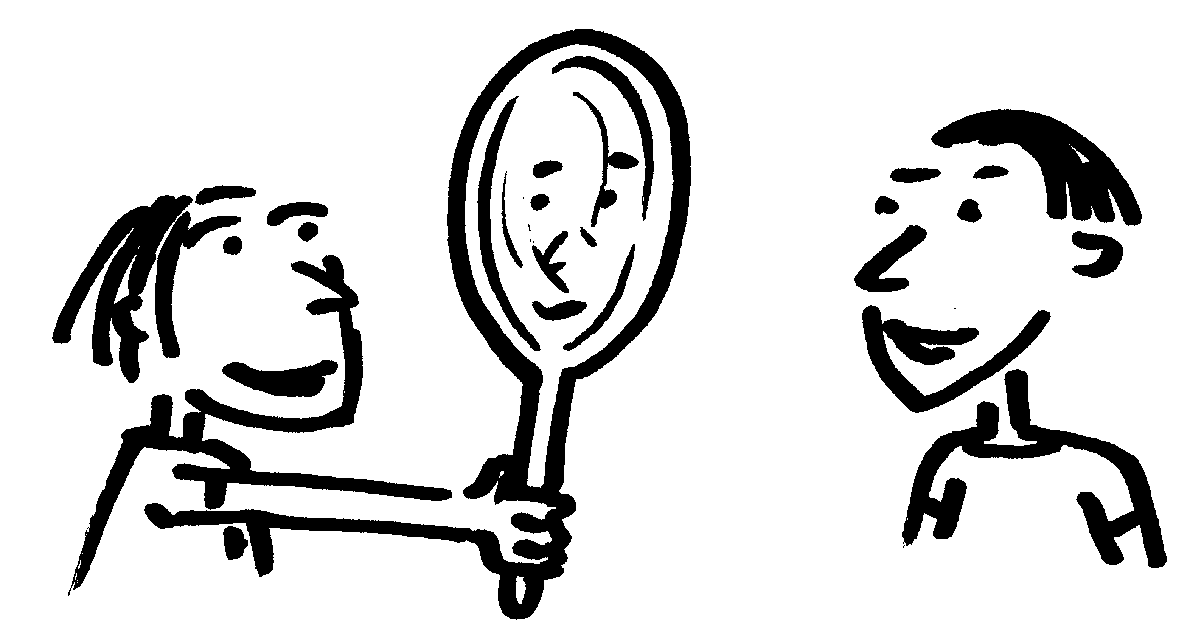
- Sache….(was mich stört)
⇒Wenn ich sehe oder höre wie…
- Gefühl
⇒dann fühle ich mich…
- Grund (warum ist das so wichtig/schlimm)
⇒Weil ich….
- Bitte, Wunsch (was ist mein Ziel)
⇒Könntest du bitte…

Selbstbewusster und gelassener Umgang mit negativem Feedback (die coolen 5)

Auch für soziale Medien geeignet!!!
Nebel-Methode

„Ich glaube Dir, dass Du so denkst…“
„Ich verstehe, dass es Dir so geht…“
„Ich glaube Dir, dass das Deine Meinung ist“…

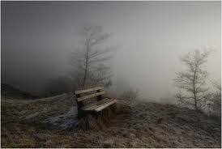

Häckli-Methode
„Du hast recht“
„Das stimmt“



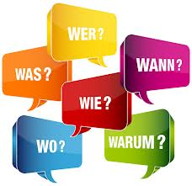
Frage-Methode
„Wie meinst Du das?“
„Weshalb denkst Du so?“
„Was würdest Du (anders) machen?“

Einkaufswägeli-Methode
Sich nicht zum Inhalt des Kommentars äussern sondern sagen: „Du das muss ich mir zuerst mal überlegen“, „darüber muss ich nachdenken“

“

Reissverschluss-Methode

Einfach ignorieren und mal gar nichts sagen/schreiben

Tipps für Eltern (Vorbeugung/Umgang mit Mobbingsituationen)
Wichtig zu wissen: Die meisten Kinder machen sowohl Erfahrungen als Opfer/Täter/Helfer. Es gibt aber immer wieder Kinder die öfters zum Opfer oder Täter werden, beide brauchen Unterstützung. Die neutralen Kinder sind sehr wichtig, weil sie sowohl Einfluss auf Täter nehmen wie auch Unterstützung für Opfer bieten können!

Kinder in der TäterInrolle
- Das Kind fragen warum es das gemacht habe (geschlagen, ausgelacht, runtergemacht etc.)
- Das Kind fragen, wie sich das andere Kind (Opfer) fühlen könnte und warum es sich so fühlt.
- Möglichkeiten besprechen wie man sich beruhigen könnte (Tipps geben)
- Eigene Erfahrungen als Opfer beschreiben (was ist Ihnen passiert, wie haben Sie sich gefühlt, was haben Sie gemacht…)
- Eigene Erfahrungen als TäterIn beschreiben (was haben Sie gemacht, wie haben Sie sich gefühlt, warum haben Sie das gemacht, was waren die Folgen…)
- Folgen aufzeigen (Worstcase, was könnte alles passieren wenn sich das Kind weiterhin so verhält), allenfalls auch Konsequenzen erklären die Sie ergreifen würden, wenn das Kind so weitermacht.

Kinder in der Opferrolle
- Das Kind fragen, was der Grund für das Verhalten der Anderen sein könnte (eigener Anteil=was hast Du dazu beigetragen, Einfühlen in TäterIn, Gründe finden warum hat sich das Kind so verhalten (schlechte Noten, Probleme zuhause….)
- Eigene Erfahrungen als Opfer beschreiben (was ist Ihnen passiert, wie haben Sie sich gefühlt, was haben Sie gemacht…)
- Eigene Erfahrungen als TäterIn beschreiben (was haben Sie gemacht, wie haben Sie sich gefühlt, warum haben Sie das gemacht, was waren die Folgen…)
- Ideen mit dem Kind sammeln wie könnte es sein Selbstbewusstsein stärken (Kampfsport, Debattierclub o.ä.)
- Einem Verein/Club beitreten (etwas dass das Kinder sehr liebt oder gut kann, um neue Freunde zu finden)
- Kind trösten, etwas Positives erleben lassen (feines Essen, kleiner gemeinsamer Spaziergang, Geschichte vorlesen etc.)

Kinder in einer neutralen Position (Zuschauer/Helferin)
- Kindern aus eigenen Täter- und/oder Opfererfahrungen erzählen und was man sich von den anderen Kindern als Opfer gewünscht hätte oder was eineN TäterIn abhalten würde weiterzumachen
- Den Kindern Tipps geben wie sie als HelferIn gut reagieren können (Täter ablenken, sich neben das Opfer stellen, das Opfer trösten, TäterIn fragen warum er/sie das macht, Hilfe holen etc.
- Mitlachen und Zuschauen macht aus neutralen Kindern auch TäterInnen
- Kindern Mut machen sich für andere einzusetzen

